# Минимальные баллы для получения аттестата и подачи документов в вузы:

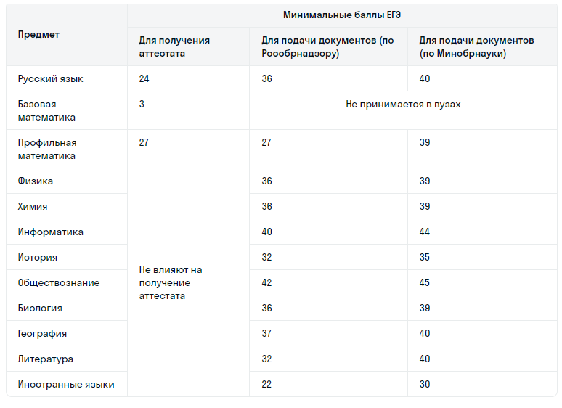

***Чтобы ПРОЙТИ КОНКУРС И ПОСТУПИТЬ В ВЫБРАННОЕ УЧЕБНОЕ ЗАВЕДЕНИЕ, минимальных баллов, как правило, недостаточно. Реальный проходной балл вам заранее никто не скажет: всё зависит от того, сколько человек подадут документы вместе с вами, и насколько высокими будут их результаты ЕГЭ. Но большинство вузов публикует на своих сайтах проходные баллы прошлых учебных лет, по которым можно составить представление о том, насколько высокий обычно конкурс.***

***Чтобы ПОЛУЧИТЬ ШКОЛЬНЫЙ АТТЕСТАТ, ученику нужно сдать ЕГЭ по обязательным предметам — русскому и математике — хотя бы на минимальный балл. Этот минимум устанавливает Рособрнадзор. Те предметы, которые сдают по выбору, на получение аттестата не влияют.***

**Расписание проведения ЕГЭ в основные сроки в 2024 году:**

* **23 мая** (четверг) — география, литература, химия;
* **28 мая** (вторник) — русский язык;
* **31 мая** (пятница) — ЕГЭ по математике базового уровня, ЕГЭ по математике профильного уровня;
* **4 июня** (вторник) — обществознание, физика;
* **7 июня** (пятница) — иностранные языки (английский, испанский, китайский, немецкий, французский) (устная часть), информатика;
* **8 июня** (суббота) — иностранные языки (английский, испанский, китайский, немецкий, французский) (устная часть), информатика;
* **11 июня** (вторник) — биология, иностранные языки (английский, испанский, китайский, немецкий, французский) (письменная часть), история.

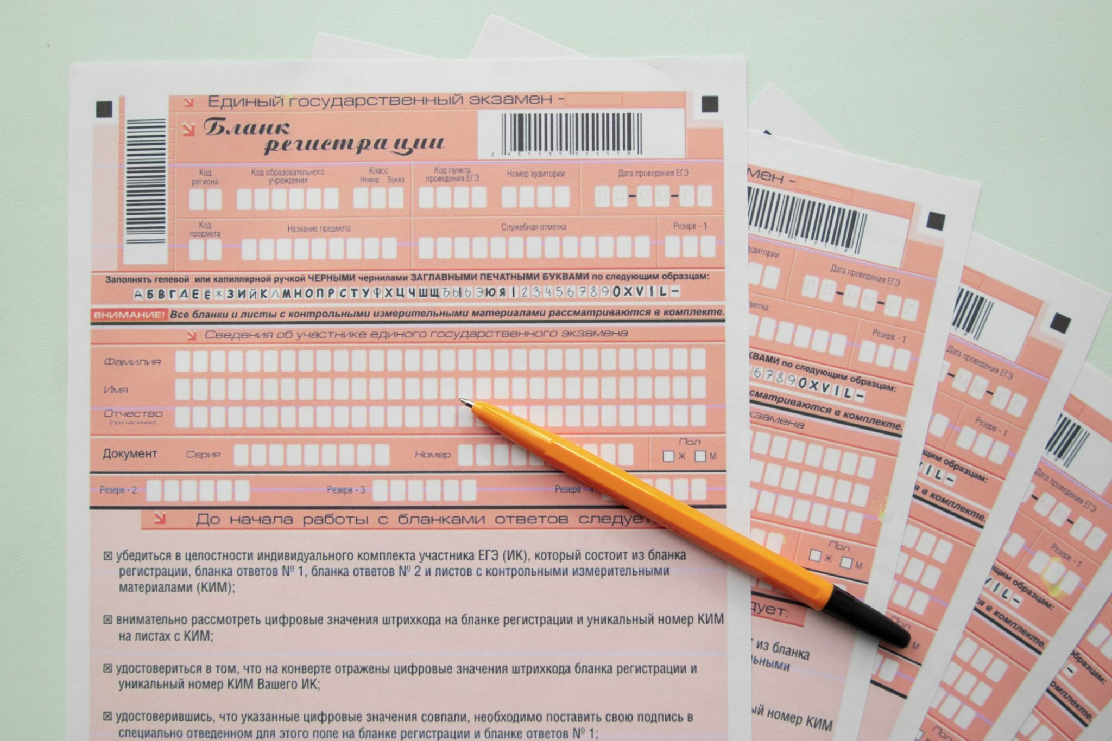

**Минимальное количество баллов ЕГЭ**

**по  общеобразовательным предметам**

Русский язык- 36 баллов;

математика -24 балла;

физика-36 баллов;

химия-36 баллов;

информатика и ИКТ- 40 баллов;

биология- 36 баллов;

история- 32 балла;

география-37 баллов;

обществознание-39 баллов;

литература-32 балла

иностранный

**КАК ПОМОЧЬ ДЕТЯМ СПРАВИТЬСЯ С ЭКЗАМЕНАМИ?**

**Чтобы помочь детям как можно**

**лучше подготовиться к экзаменам, попробуйте выполнить несколько советов.**

→ Подбадривайте детей, хвалите их за то, что они делают хорошо.

→ Повышайте их уверенность в себе, так как чем больше ребенок боится неудачи, тем больше вероятность допустить ошибку.

→  Наблюдайте за самочувствием ребенка, никто, кроме Вас, не сможет вовремя заметить и предотвратить ухудшение его состояния, связанное с переутомлением.

→ Контролируйте режим подготовки ребенка к экзаменам, не допускайте перегрузок .

→  Обеспечьте дома удобное место для занятий, проследите, чтобы никто из домашних не мешал.

→ Обратите внимание на питание ребенка: во время интенсивного умственного напряжения оно должно быть разнообразным и сбалансированным.

→ Ознакомьте ребенка с методикой подготовки к экзаменам.

→ Подготовьте различные варианты тестовых заданий по предмету.



БОУ "Завьяловская средняя школа"

**Консультационный Центр для родителей (законных представителей)**

**«Помощь рядом»**

Подготовка к единому государственному экзамену.

(памятка для старшеклассников и родителей)

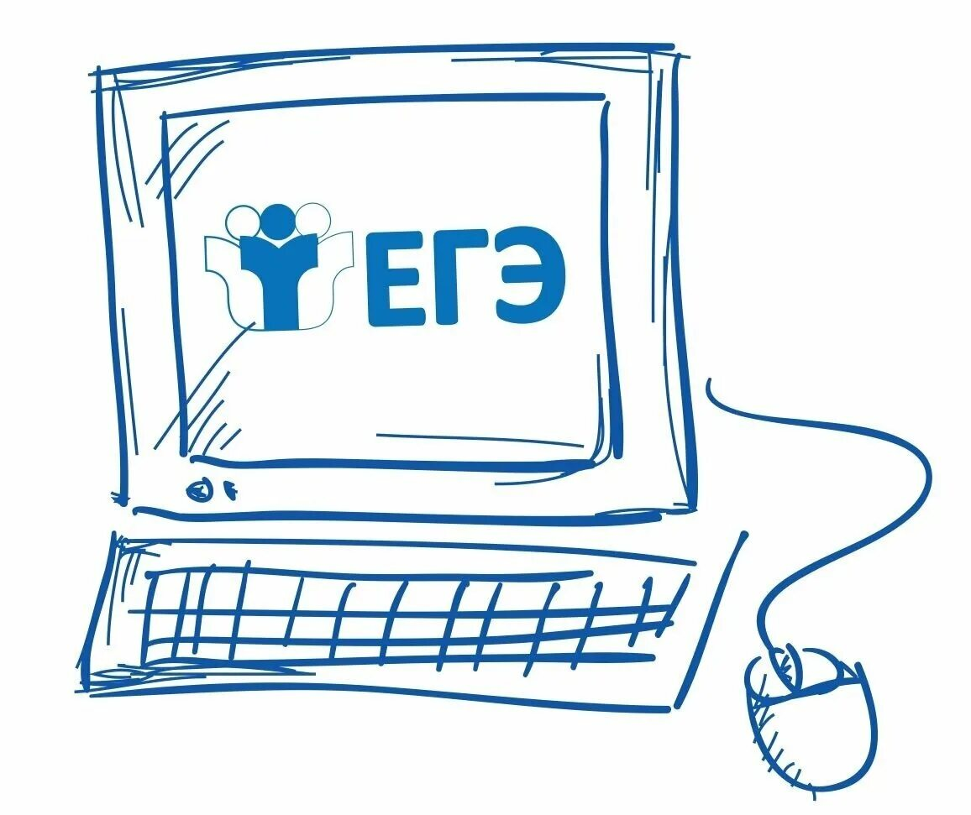

Составитель: специалист Ерёмина С.Л.

Отсканируйте QR-КОД

**Куда поступать?**

**В Омске есть огромное количество высших учебных заведений, в которые каждый год поступают тысячи абитуриентов, с целью получения качественного образования.**

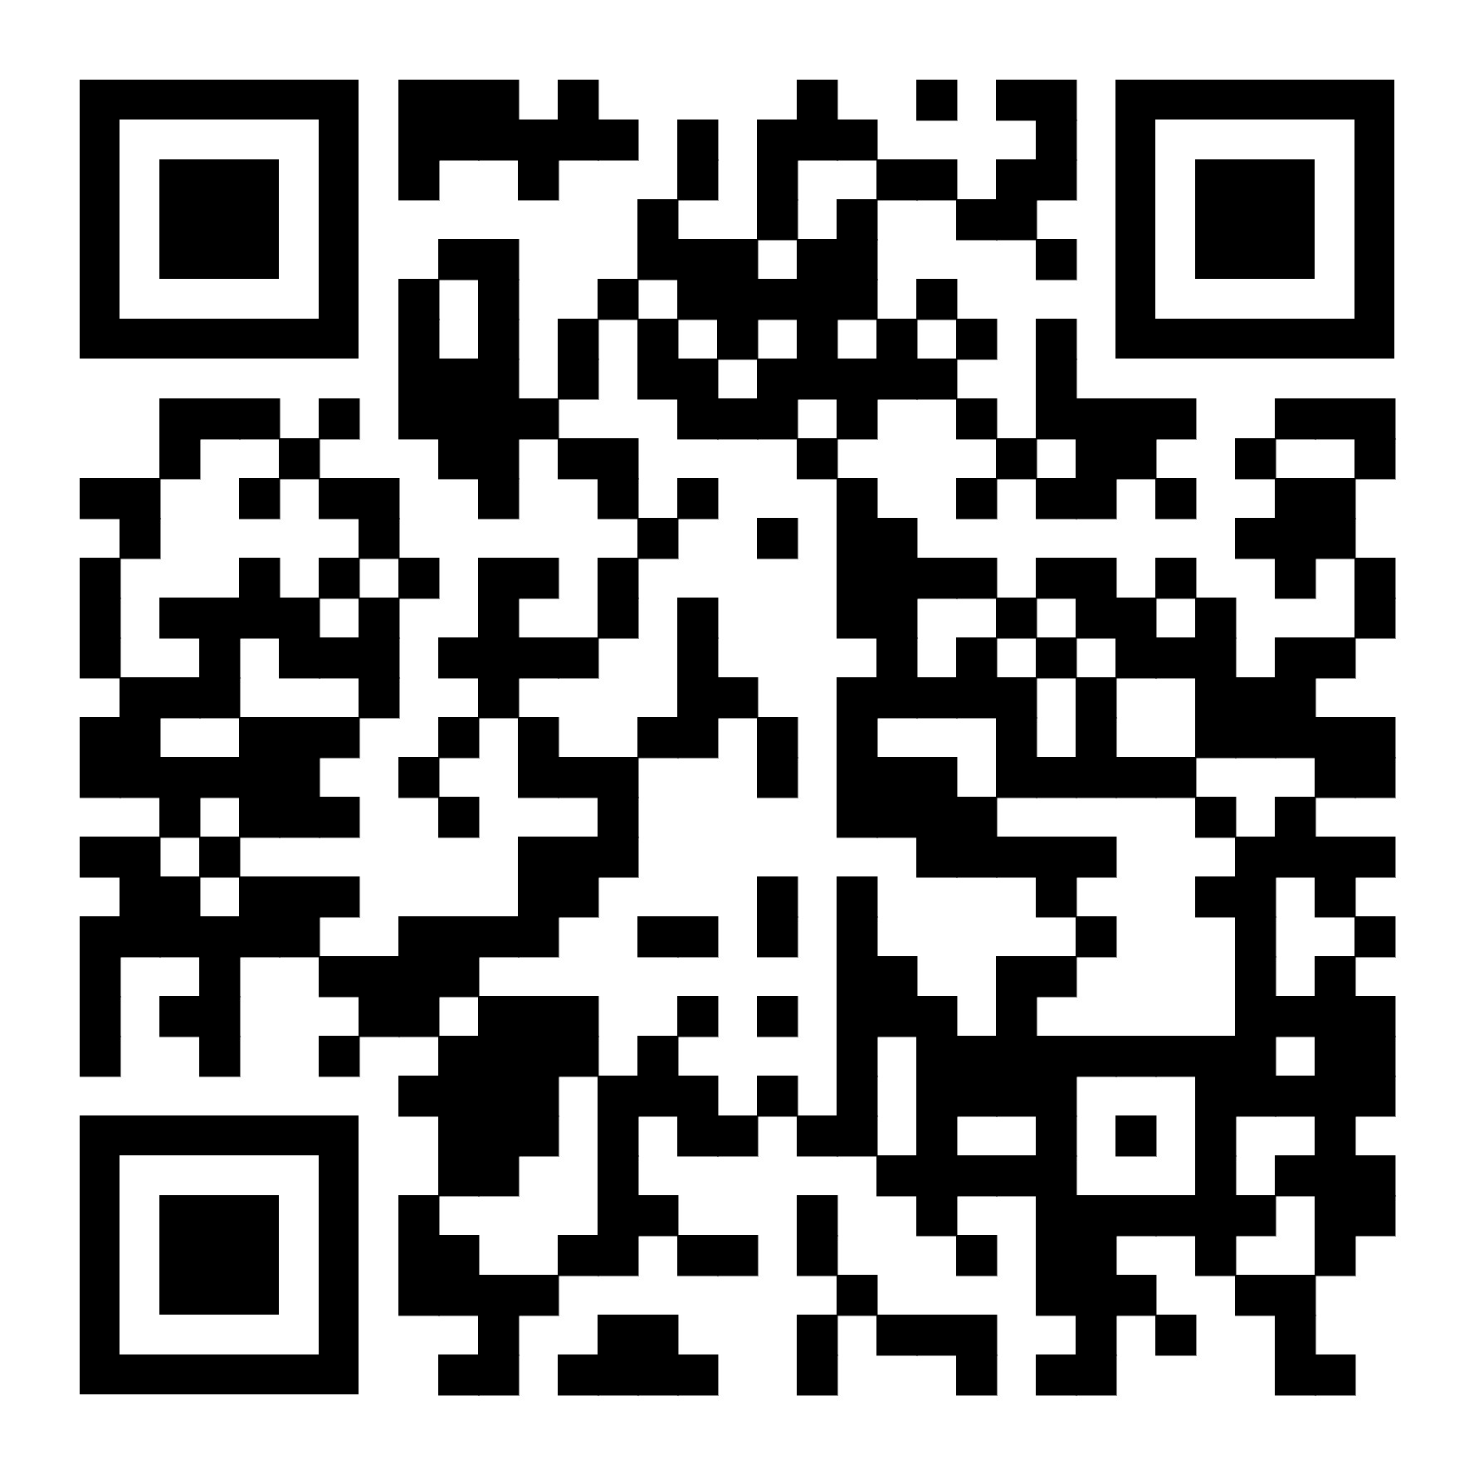

ВУЗы Омской области,   
в которые можно поступить:

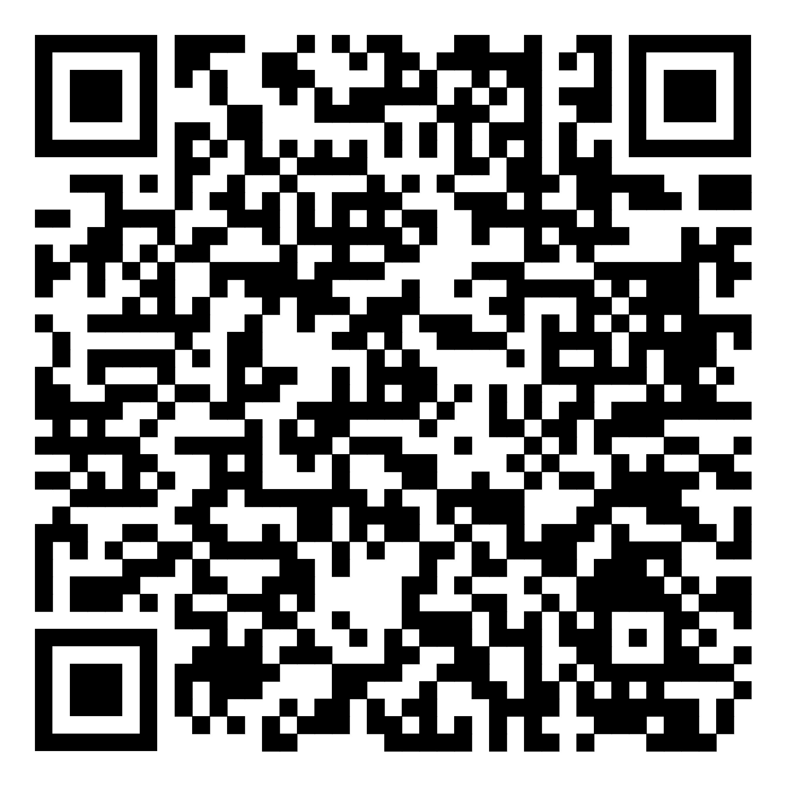

Отсканируйте QR-КОД

***Экзамен – сложная стрессовая ситуация, и очень важно не теряться в   
экстремальной обстановке.***

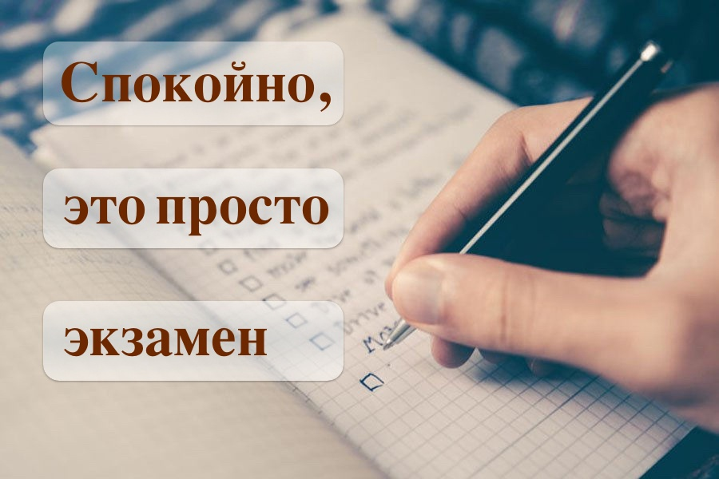

***«Эмоции - это ветер, который надувает паруса. Он может привести корабль в движение, а может потопить его».***

***( Вольтер)***



*Завтра первый твой экзамен,  
 За "отлично" зацепись.   
 Будь и дальше самым лучшим   
 По дороге в эту жизнь.   
 Предстоит еще так много-  
 Ко всему готовым будь.*

*Счастья мы тебе желаем  
 И удачи. В добрый путь!*

#### 2024 год